Машиностроение и машиноведение

УДК 621.7
DOI:

В.А. Белов, В.В. Вельтищев, А.Л. Галиновский, А.А. Илюхина, Д.Р. Мугла

ЭКСПЕРИМЕНТАЛЬНОЕ ОПРЕДЕЛЕНИЕ РАЦИОНАЛЬНЫХ ПАРАМЕТРОВ ЭЛЕМЕНТОВ СТРУЕФОРМИРУЮЩЕГО ТРАКТА УСТАНОВКИ
ДЛЯ ПОДВОДНОЙ ГИДРОАБРАЗИВНОЙ РЕЗКИ МАТЕРИАЛОВ

Исследована возможность создания конструкции и технологии изготовления фокусирующих трубок (ФТ) для подводной гидроабразивной резки (ПГАР) материалов. Выявлены недостатки ФТ зарубежного производства, используемых в традиционной технологии гидроабразивной резки (ГАР). Сделан вывод о невозможности их применения в технологии ПГАР ввиду отсутствия обеспечения заданных энергетических параметров гидроабразивной струи. По результатам серии экспериментов установлена линейная зависимость между интенсивностями гидроабразивного износа ФТ и разрушения обрабатываемых материалов. Приведен методический план проведения исследований, направленных на решение задачи создания специализированных сопел для использования в гидроустановках для ПГАР материалов.
Ключевые слова: гидроабразивная резка, технологический режим, абразивная суспензия, фокусирующие трубки.

V.A. Belov, V.V. Veltishchev, A.L. Galinovsky, A.A. Ilyukhina, D.R. Mugla

RATIONAL PARAMETER EXPERIMENTAL DEFINITION OF ELEMENTS
FOR JET FORMING PATH OF PLANT FOR UNDERWATER
MATERIAL HYDROABRASIVE-JET CUTTING

A possibility for the creation of a design and technology for manufacturing focal tubes for underwater material hydro-abrasive jet cutting by means of experimental development both existing hydro-jet nozzles and pre-production models of hydro-jet ones, focal tubes and designs of cutting blocks is analyzed.
According to the research results at the given stage it is possible to say that the inner profile of a hydro-jet nozzle and also a cutting block design optimum from the point of view of productivity are defined.
Impossibility to use already existing focal tubes used in the technology of material hydro-abrasive jet cutting for the technology of underwater hydro-abrasive jet cutting (UHAC) in view of the non-assurance of the specified power parameters of a hydro-abrasive jet is revealed. There is developed a methodical plan for the fulfillment of investigations providing searches of ways to fulfill requirements made to UHAC.
Key words: water-jet cutting, technological mode, abrasive slurry, focusing tubes.

Анализ состояния дел с оборудованием, применяемым для ремонта магистральных трубопроводных систем, выявил наличие научного противоречия, состоящего в том, что, с одной стороны, растёт объем трубопроводных систем морского заложения, а с другой стороны, не разработано достаточно технических средств и технологического оборудования, которые могли бы в автоматизированном режиме осуществлять работы на больших глубинах с целью оценки состояния ответственных участков трубопроводных систем, их ремонта, дефрагментации, очистки от отложений, ржавчины и др., что необходимо как для этапа их активной эксплуатации, так и в процессе будущей утилизации по окончании сроков службы [1; 2]. Схожие проблемы стоят и в вопросах морской нефтегазодобычи. На сегодняшний день две из трех вводимых в эксплуатацию новых нефтяных скважин являются морскими [3]. Ведущие страны мира ведут активную работу по освоению морских месторождений, и очевидно, что объем морских месторождений будет расти, а значит, все чаще будут возникать задачи, связанные с обеспечением их безаварийной эксплуатации, решить которые помогут в том числе автоматизированные гидротехнологические комплексы, оснащенные оборудованием для подводной гидроабразивной резки (ПГАР) и диагностики.
В МГТУ им. Н.Э. Баумана разрабатываются и создаются подводные роботизированные комплексы различного назначения. На сегодняшний день стоит задача их вооружения современными высокотехнологичными и эффективными средствами обработки и диагностики материалов.
Одной из задач повышения производительности установки для ПГАР является создание узлов технологического оборудования, обеспечивающих формирование высокоскоростной гидроабразивной струи. Общая схема работы установки для ПГАР представлена на рис. 1.
В условиях подводного использования гидротехнологического оборудования одной из проблем являются ограниченные энергетические возможности подводных комплексов. В этой связи создание компактной высокоэнергетической струи малого диаметра представляется актуальной задачей, решение которой необходимо искать за счёт внедрения новых конструкторско-технологических решений.
На первом этапе разработки гидротехнологического комплекса для формирования гидроабразивной струи использовались твердосплавные фокусирующие трубки (ФТ) зарубежного производства, применяемые в промышленных установках для гидроабразивной резки (ГАР) материалов.

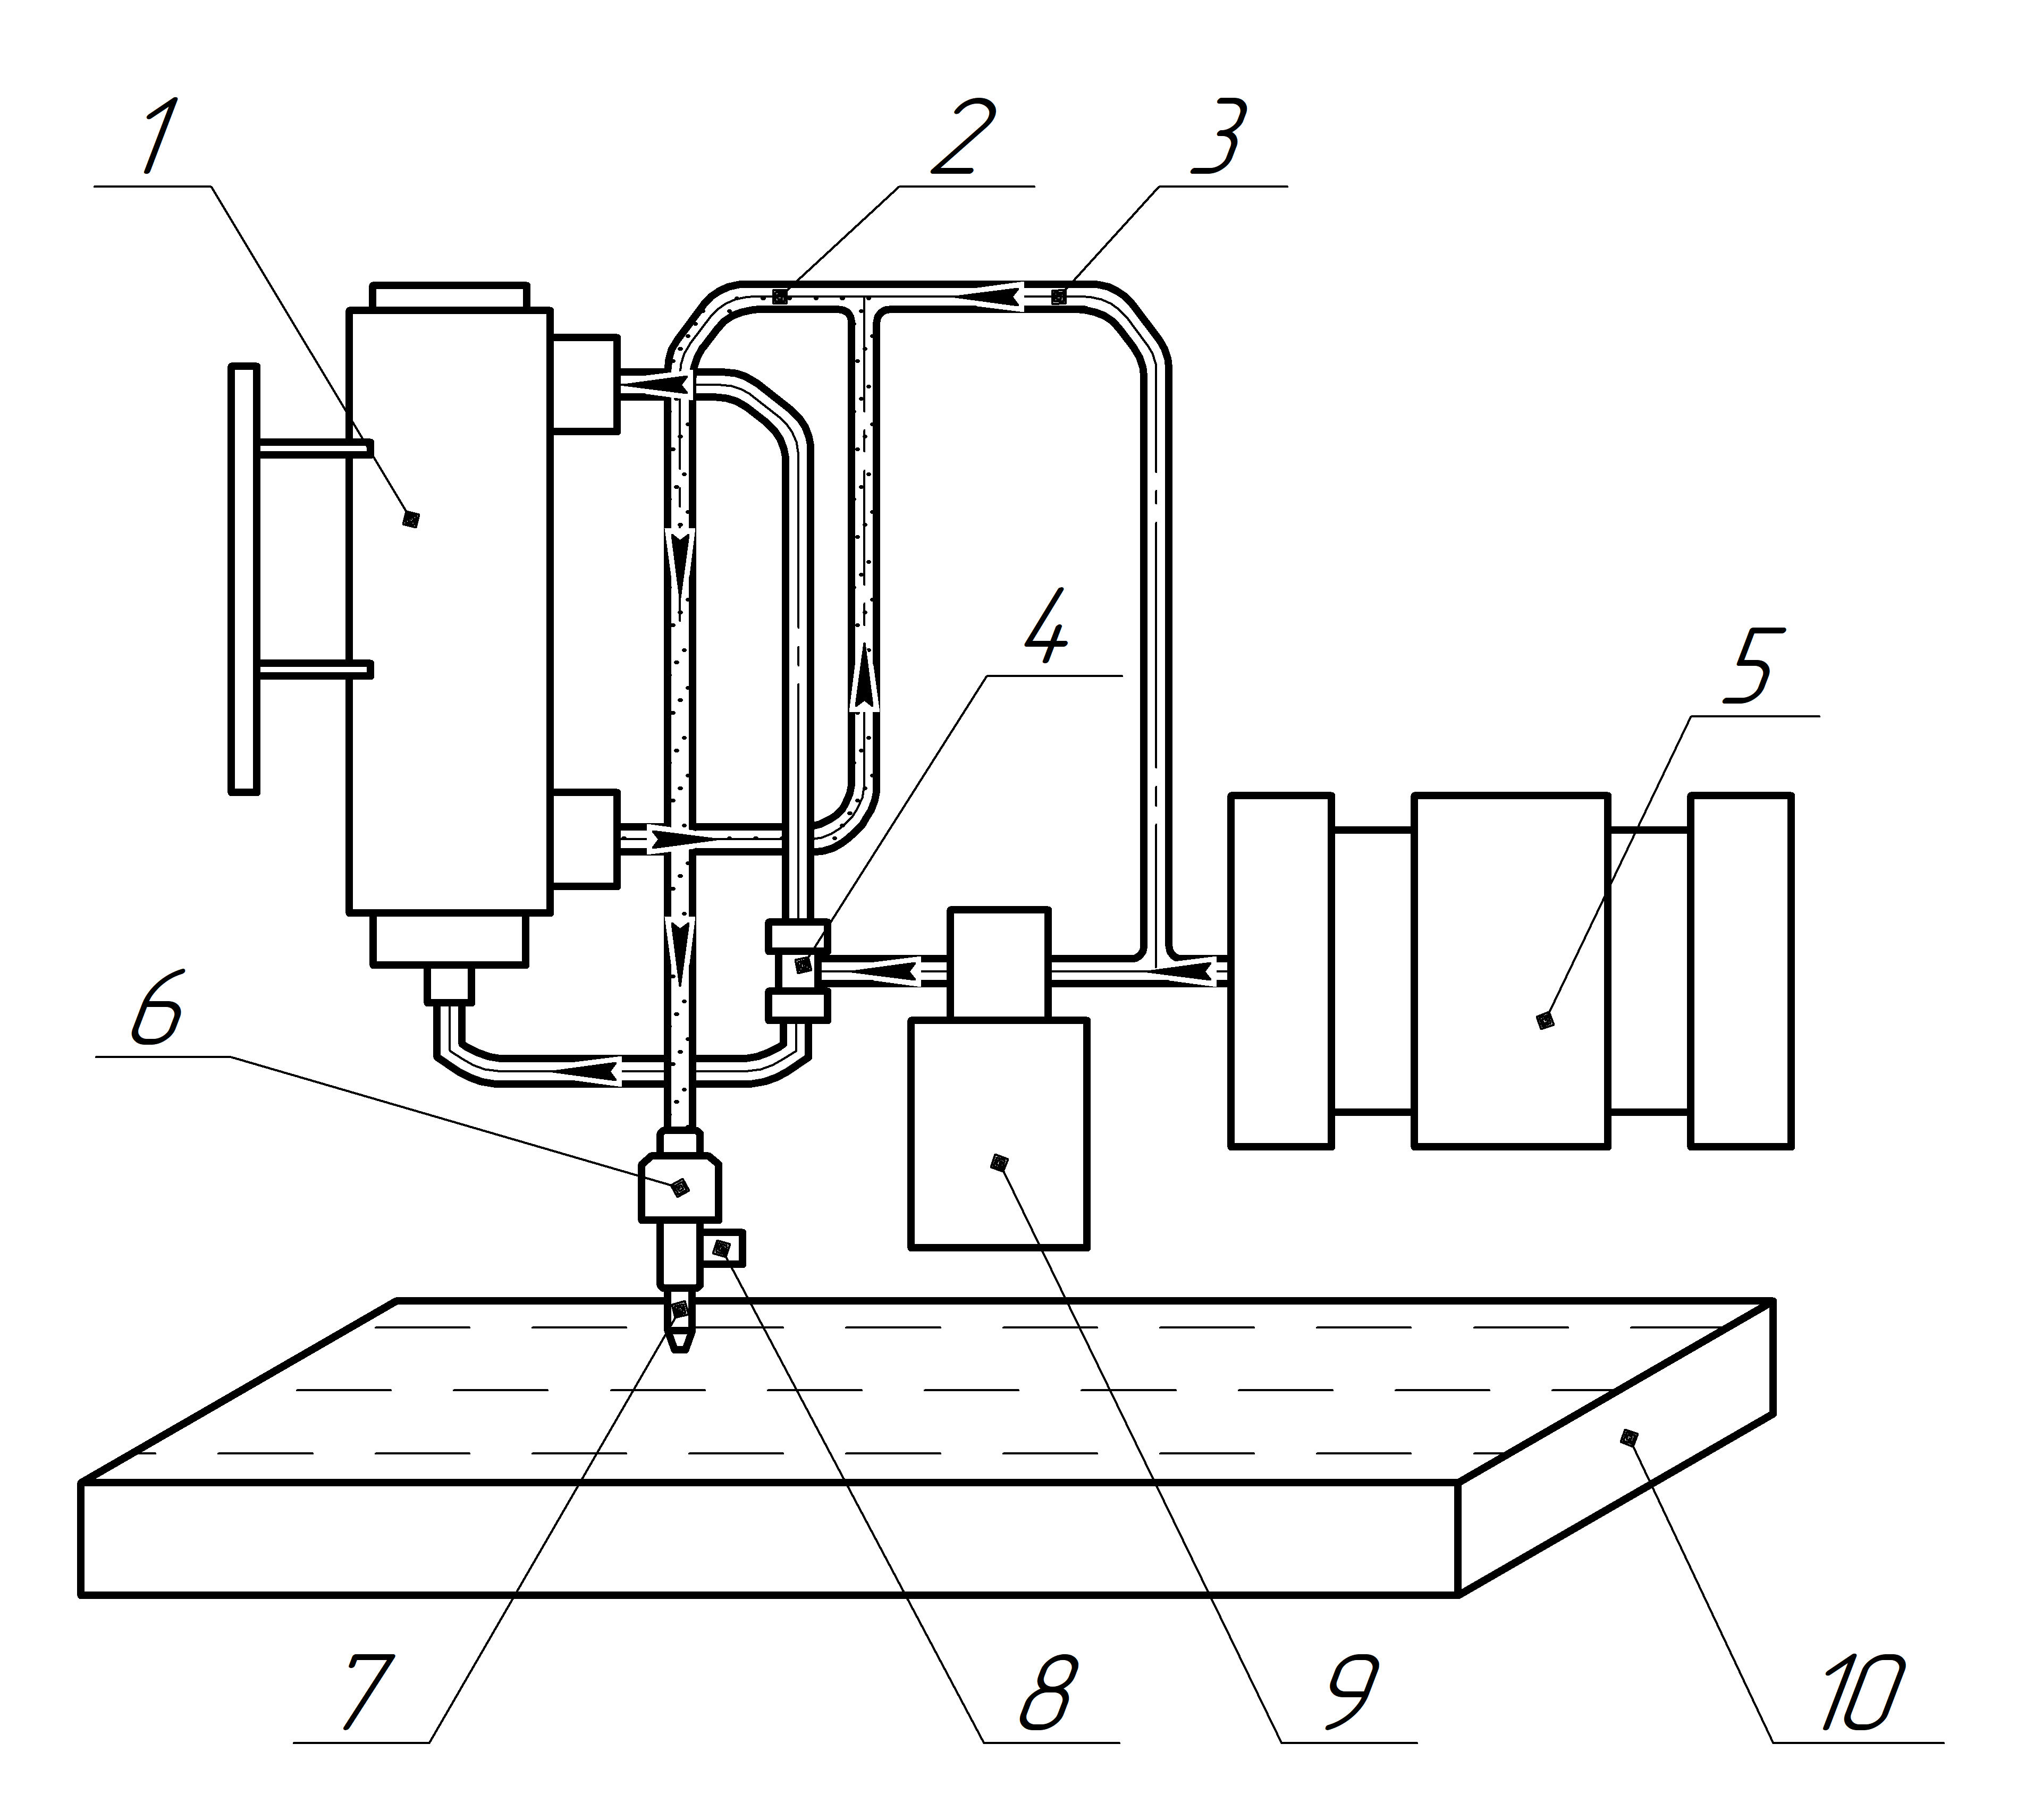  а) | 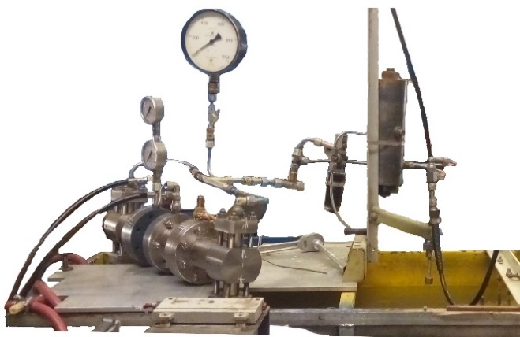  б)
Рис. 1. Принципиальная схема и общий вид установки для ПГАР:
1 – ёмкость с абразивно-жидкостной суспензией; 2 – абразивно-жидкостная суспензия; 3 – вода;
4 – штуцер; 5 – водяной насос с мультипликатором давления; 6 – сопло; 7 – фокусирующее сопло;
8 – датчик АЭ; 9 – ручной клапан включения подачи суспензии; 10 – ванна с водой

Эксперименты показали, что внутренние каналы данных фокусирующих трубок, имеющие диаметры порядка 0,7-0,76 мм, не обеспечивают энергетические параметры гидроабразивной струи, которые необходимы для осуществления эффективного раскроя, резания и пробития материала образцов. Таким образом, была поставлена задача создания фокусирующих трубок новой конструкции отечественного производства.
В отличие от технической схемы эксплуатации промышленных установок для ГАР в схеме ПГАР происходит интенсивное взаимодействие абразивно-жидкостного потока со стенками фокусирующих трубок (рис. 2 а, б).

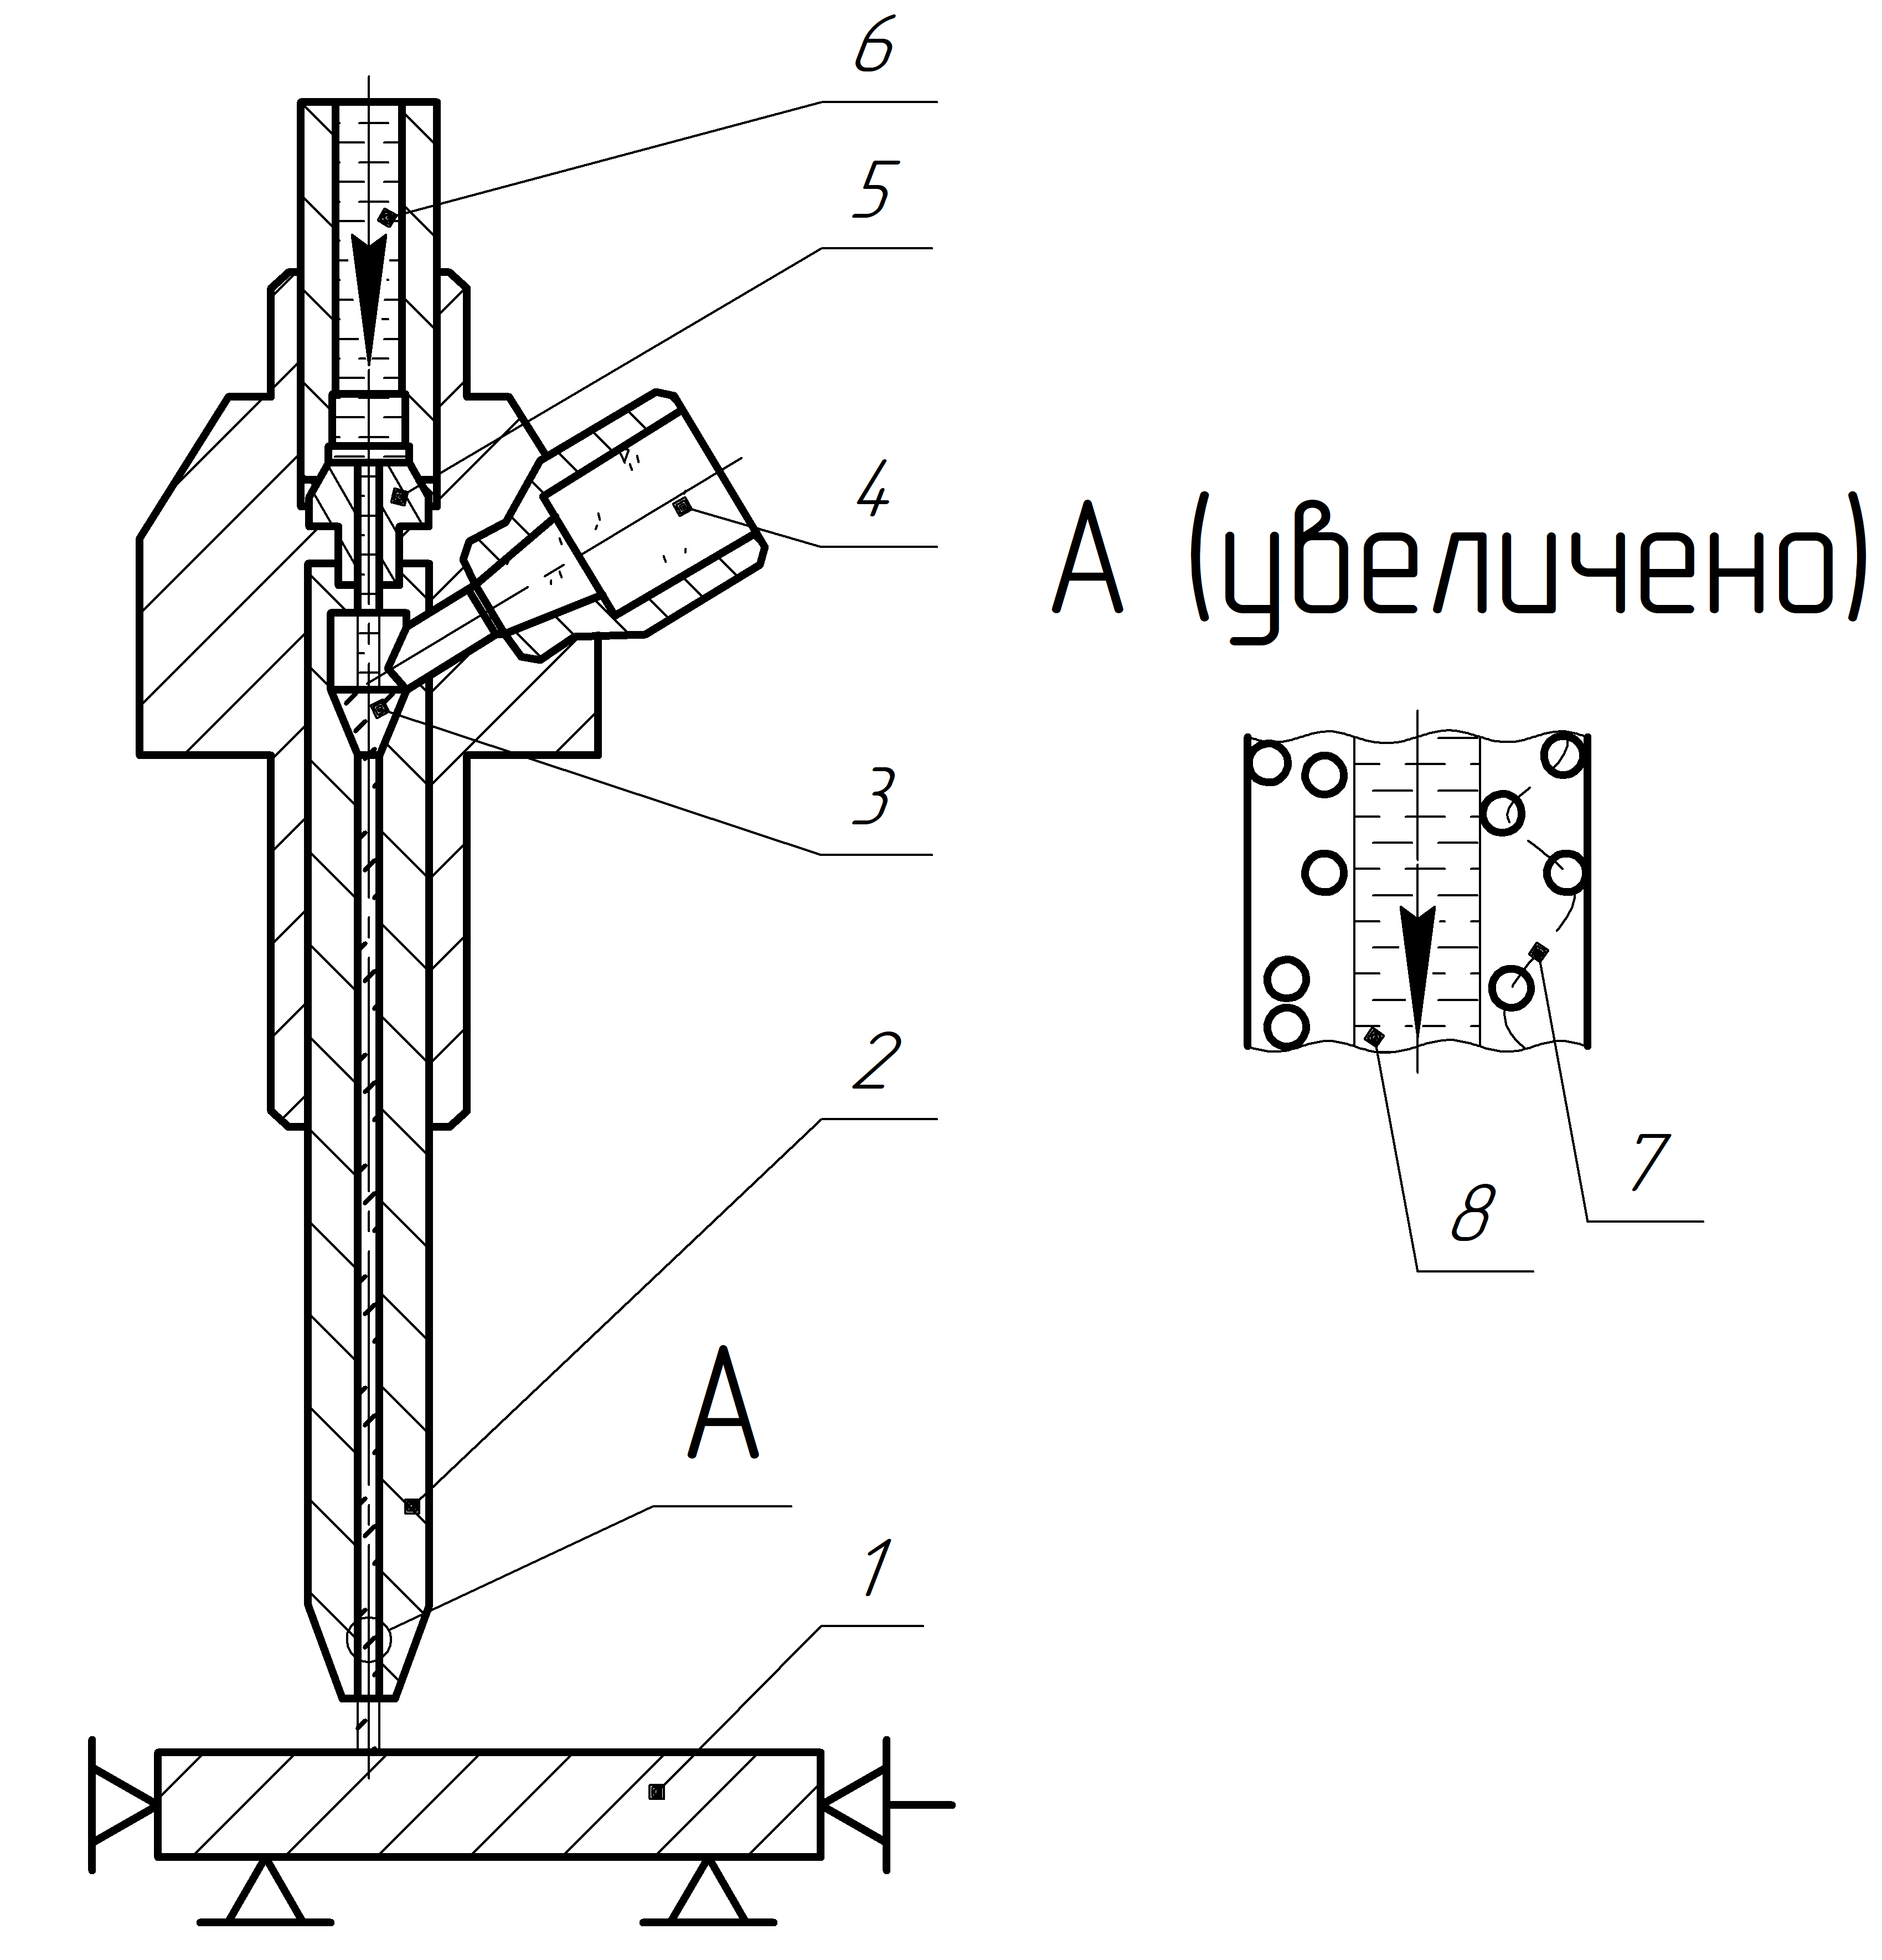  а) | 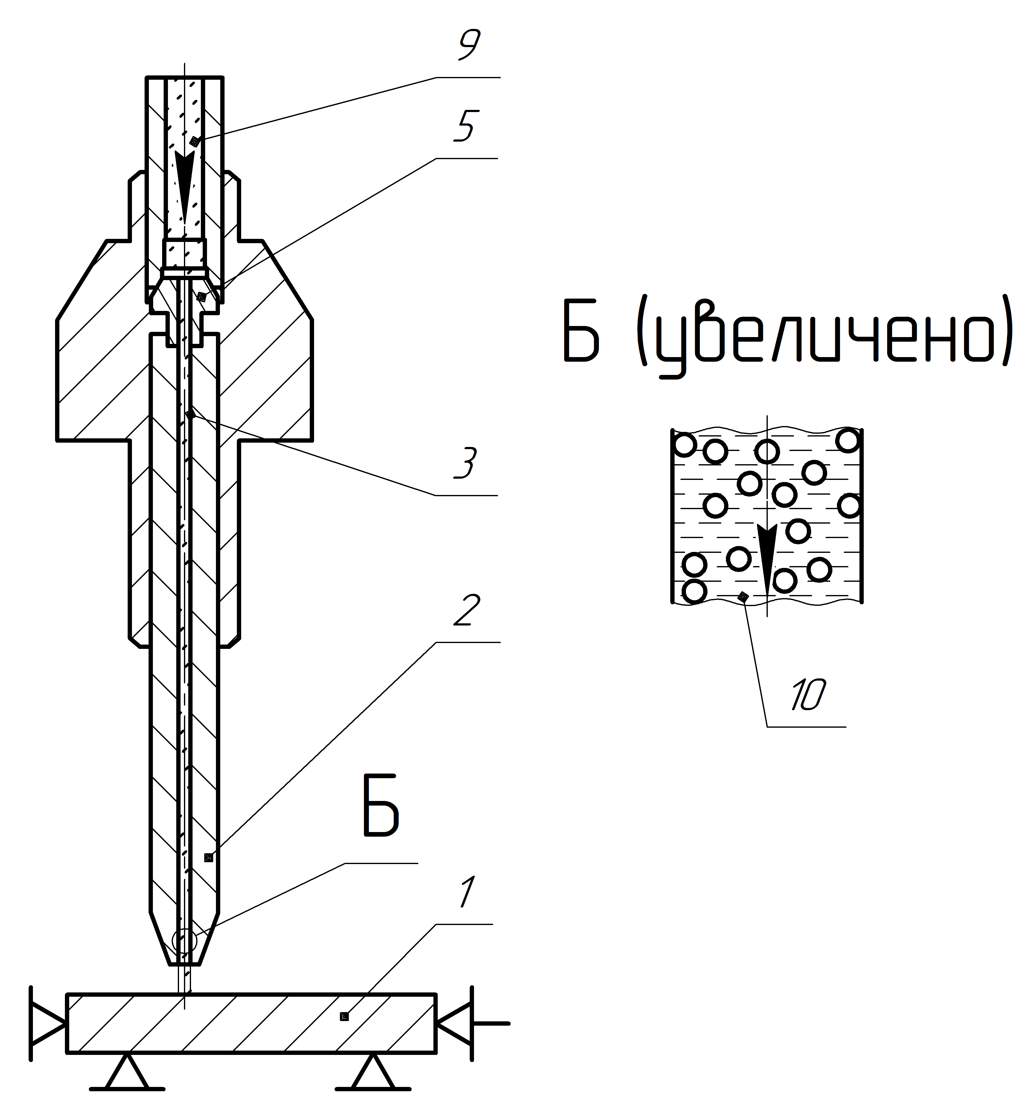  б)
Рис. 2. Схема головки для гидроабразивной резки: а - подача абразива в засопловую часть (ГАР);
б – подача абразива в досопловую часть (ПГАР); 1 – обрабатываемая заготовка; 2 – струеформирующая трубка; 3 – узел смешивания; 4 – канал подвода абразивного порошка; 5 – гидроструйное сопло; 6 – подвод воды под давлением; 7 – приблизительная траектория абразивной частицы; 8 – струя воды; 9 – подвод абразивно-жидкостной суспензии; 10 – режущая струя абразивно-жидкостной суспензии

В этой связи процесс эрозии поверхности внутреннего канала ФТ происходит в значительной степени быстрее (рис. 2б). В качестве иллюстрации на рис. 3 показан износ внутреннего канала струеформирующего сопла, работавшего по схеме, представленной на рис. 2 а.
Форма внутреннего канала, представленная на рис. 4б (п. 2), образована вследствие траектории движения абразива, которая показана на рис. 2а (п. 7).

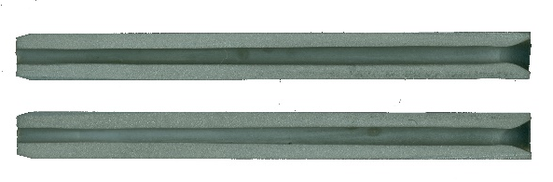  а) | 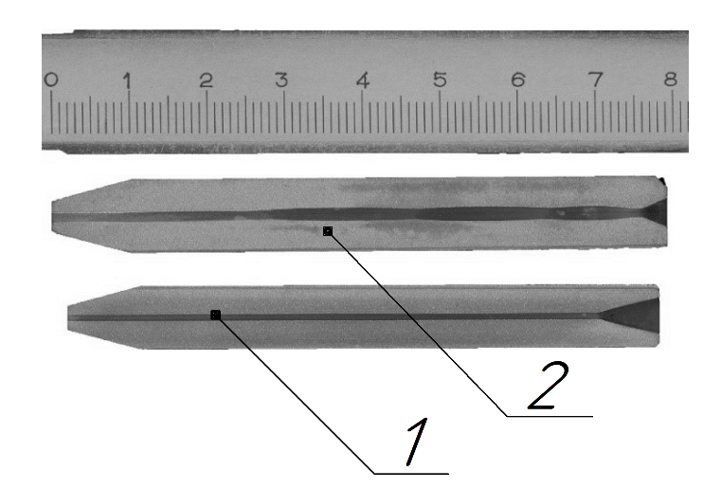  б)
Рис. 3. Разрезы струеформирующих трубок после эксплуатации в соответствии со схемой,
представленной на рис. 2а: а – общий вид профилей струеформирующих трубок с наработкой
порядка 150 ч; б – профили струеформирующих трубок сопел с размерной линейкой
(1 – новый профиль, 2 - после 50 ч наработки)

Износ внутреннего канала сопла при работе по схеме, представленной на рис. 2б, будет схож по форме с профилем, показанным на рис. 3а. Очевидно, что значительное увеличение внутреннего диаметра струеформирующей трубки (в два и более раз) не позволит эффективно осуществлять процесс ПГАР. Из результатов ряда исследований следует, что интенсивность уноса материала внутреннего канала сопла пропорциональна уносу обрабатываемого материала. Этот факт позволяет говорить о возможности прогнозировать производительность ПГАР [4-7] и контролировать остаточный ресурс ФТ, что важно в условиях реализации данной технологии в автоматическом режиме. Сравнительные значения изменения интенсивностей гидроабразивного износа ФТ и ряда материалов представлены на рис. 4.
Результаты оценки коэффициента корреляции r между $J_{\text{ОМ}}$ и $J_{\text{СТ}}$представлены на рис. 5. Анализ полученных данных показал существование зависимости $J_{\text{ОМ}}={\text{KJ}}_{\text{СТ}}$, где K – коэффициент пропорциональности между $J_{\text{ОМ}}$ и $J_{\text{СТ}}$.
С учетом того, что ФТ зарубежного производства не обеспечивают должные энергетические параметры гидроабразивной струи, ещё большее увеличение диаметра фактически не позволит осуществлять обработку материалов.
В этой связи была поставлена задача создания ФТ меньшего внутреннего диаметра (порядка 0,25-0,35 мм), изготовленных из материалов, устойчивых к интенсивному абразивно-жидкостному воздействию. При этом важной дополнительной задачей является определение оптимальной длины фокусирующих трубок, которая, с одной стороны, позволит обеспечить формирование компактной струи и её разгон до максимально возможной скорости и, с другой стороны, не приведёт к торможению потока абразивно-жидкостной суспензии.

4
5
6
7
8
9
10
c, %
3
1
2
50
100
150
200
0,5
1,0
1,5
2,0
J_{ОМ}, г/мин
J_{СТ}, мг/мин
Рис. 4. Изменение интенсивностей гидроабразивного износа ФТ (1), гидроабразивного разрушения
стеклотекстолита (2) и дюралюминия (3) в зависимости от концентрации абразива:
J_{ОМ} - интенсивность процесса гидроабразивного разрушения материала образцов;
J_{СТ} - интенсивность процесса гидроабразивного разрушения материала
струеформирующей трубки; c - концентрация абразива (гранатовый концентрат)

К₁₃≈9,8∙10³
r_{1, 2}=0,98
r_{1, 2}=0,99
К₁₂≈6,5∙10³
J_{СТ}, мг/мин
2,0
1,5
1,0
0,5
200
150
100
50
J_{ОМ}, г/мин
2
1
Рис. 5. Иллюстрация линейности связи между интенсивностями
гидроабразивного износа струеформирующей трубки и разрушения
обрабатываемых материалов, близких по обрабатываемости:
1 – обработка стеклопластика; 2 – обработка сплава Д16

Для решения этих задач была разработана конструкция сопла со вставкой-ядром из монокристалла алмаза, обеспечивающей формирование гидроабразивной струи заданных параметров и имеющей высокую износостойкость. Принципиальная схема данного сопла представлена на рис. 6.

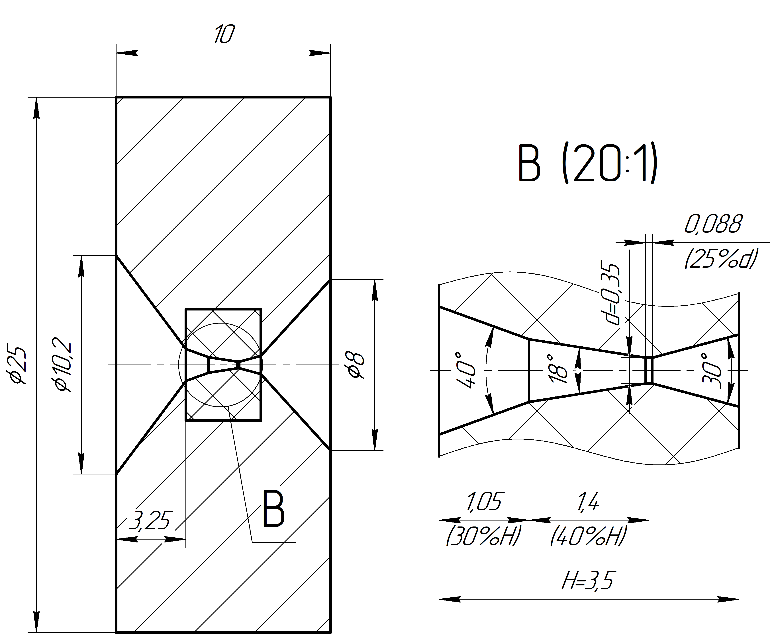

Рис. 6. Схема сопла с фокусирующим элементом
из монокристалла алмаза
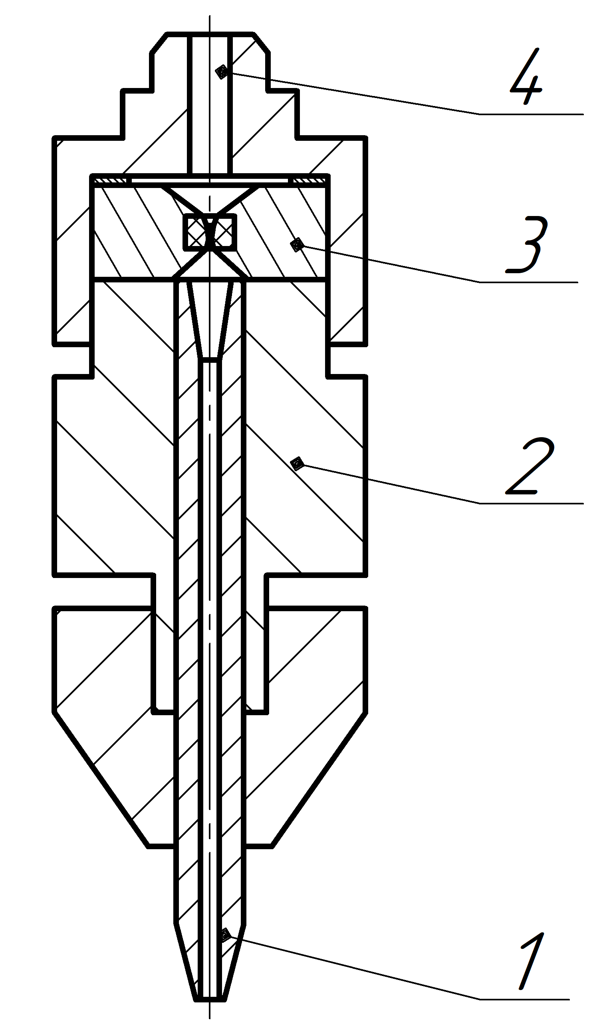

Рис. 7. Схема закрепления
Сопла в специализированной
Оснастке для проведения
эксперимента:1 – струефокусирующее
сопло; 2 – специализированная
оснастка; 3 – гидроструйное
сопло; 4 – канал подвода воды

В результате проведённых экспериментов с использованием разработанного сопла новой конструкции было отмечено сильное спрееобразование и рассеивание гидрообразивной струи, что значительно увеличивало площадь её контакта с поверхностью образца и снижало производительность обработки. В связи с этим была предложена тандемная схема (рис. 7), состоящая из разработанного сопла (рис. 6) и ФТ зарубежного производства (рис. 3). Несмотря на переход на тандемную схему, производительность ГАР осталась на том же уровне, что, очевидно, было вызвано излишним увеличением длины разгонной части сборной конструкции, приводящим к торможению потока абразивно-жидкостной суспензии.
Таким образом, было сделано заключение, что сопло тандемной схемы компоновки не отвечает требуемым эксплуатационным характеристиками. Анализ показал, что недостатком является наличие конической выходной части сопла и недостаточная длина его разгонной части. С учетом этого было принято решение внести конструкционные изменения в сопло, в частности в два раза увеличить его длину и заменить выходное отверстие конической формы на цилиндрическое. Кроме того, был увеличен угол входного конического отверстия с целью парирования неблагоприятного эффекта скопления во входной части сопла абразивных зёрен и возникновения пробки на входе в струеформирующий элемент из монокристалла алмаза. Конструкция данного сопла приведена на рис. 8.

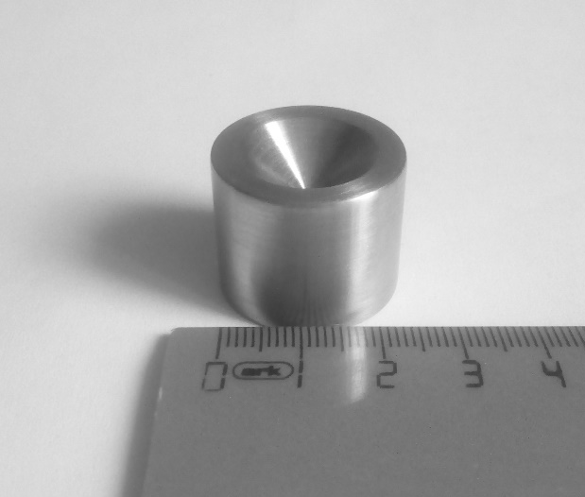 | 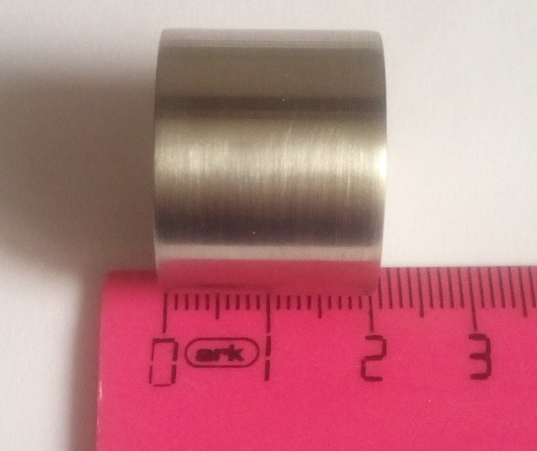
а) | б)

Рис. 8. Модернизированное сопло с фокусирующим элементом из монокристалла алмаза

Применение модернизированной конструкции сопла позволило решить проблему высокого спрееобразования, однако вопрос выбора его оптимальных геометрических параметров требует продолжения исследований. В частности, остаётся открытым вопрос расчёта и оптимизации длины выходной части сопла (за струеформирующим алмазным элементом). В перспективе необходимо обеспечить высокую надежность всех создаваемых элементов гидротехнологического оборудования, оценить их эксплуатационный ресурс, сопоставив его в дальнейшем со временем работы подводного комплекса в течение одного погружения. Данная задача является практически значимой, поскольку приостановка работы подводного гидротехнологического оборудования вследствие неисправности потребует подъёма глубоководного аппарата на поверхность для ее устранения, что повлечёт за собой высокие экономические потери [8-10].
С учетом многофакторности и сложности решения поставленной задачи создания новой конструкции и технологии изготовления струеформирующего тракта для систематизации проведения исследований был разработан поэтапный методический план работ (рис. 9), состоящий как из уже выполненных работ, так и из ряда перспективных задач реализации.

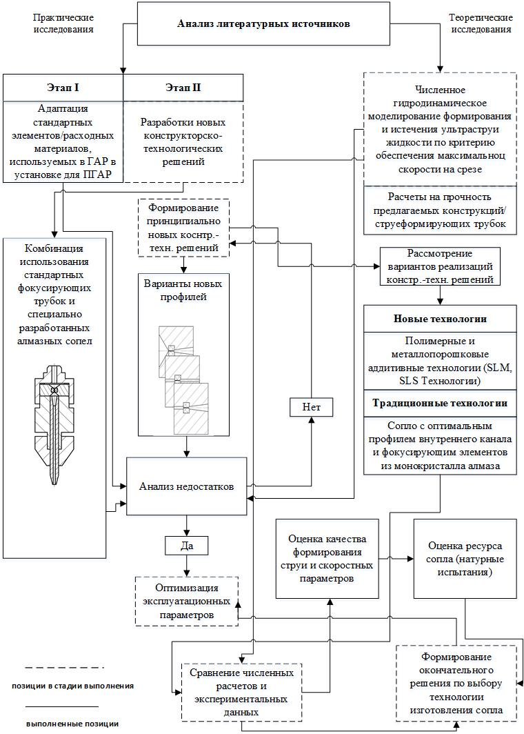

Рис. 9. Схема методического плана исследований

Рассмотренная в статье проблема создания узлов технологического оборудования отечественного производства, обеспечивающих формирование высокоскоростной гидроабразивной струи, является весьма значимой. Отсутствие гидротехнологического оборудования, способного решать задачи раскроя, дефрагментации, очистки материалов в подводных условиях, ограничивает возможности по решению проблем обеспечения экологической безопасности морей и океанов.
Самостоятельным направлением исследований является выбор абразивного материала, в качестве которого могут быть использованы гранатовый концентрат, порошки различных металлов и сплавов, алмазная шихта, керамика разного состава и другие материалы. Интерес также представляет выбор технологических параметров, таких как угол взаимодействия гидроабразивной струи с поверхностью, расстояние от среза сопла до поверхности материала, концентрация абразива, наложение дополнительных вибраций в процессе резания и др. Заслуживают внимания и вопросы использования потенциала новых технологий, таких как селективное лазерное спекание, для изготовления ФТ и корпусов сопел для ГАР и ПГАР.

СПИСОК ЛИТЕРАТУРЫ

- Годовой отчёт о деятельности Федеральной службы по экологическому, технологическому и атомному надзору в 2016 году / Ростехнадзор. - URL: http://www.gosnadzor.ru/public/annual_reports/ (дата обращения: 20.10.2017).
- Тухбатуллин, Ф.Г. Анализ эффективности диагностики при оптимизации ремонта магистральных газопроводов / Ф.Г. Тухбатуллин, И.И. Велиюлин, А.Д. Решетников, А.Л. Тимофеев; ВНИИГАЗ. - Режим доступа: http://www.prostoev.net /publications/ndt/ vniigaz/ vniigazl.html (дата обращения: 10.10.2017).
- Дао, М.Н. Экологическая безопасность морских трубопроводов на шельфе Вьетнама: дис. … канд. техн. наук / М.Н. Дао. - М., 1999.
- Тарасов, В.А. Эрозионное изнашивание обрабатываемой поверхности при циклическом нагружении потоком абразивных частиц / В.А. Тарасов, А.Л. Галиновский, В.М. Елфимов // Вестник МГТУ им. Н.Э. Баумана. Машиностроение. - 2008. - С. 163.
- Тарасов, В.А. Минимизация технологической себестоимости гидроабразивного резания с учётом стоимостных и технологических параметров процесса обработки / В.А. Тарасов, А.Л. Галиновский, В.М. Елфимов // Известия высших учебных заведений. Машиностроение. - 2011. - № 4. - С. 46-53.
- Li, D. Effects of feeding pipe diameter on the performance of a jet-driven Helmholtz oscillator generating pulsed / D. Li, Y. Kang // Journal of Mechanical Science and Technology. - 2017. - Т. 31. - № 3. - Р. 1203-1212.
- Kantha Babu, M. Studies on recharging of abrasives in abrasive water jet machining / M. Kantha Babu, O.V. Krishnaiah Chetty // The International Journal of Advanced Manufacturing Technology. - 2002. - Т. 19. - № 9. - Р. 697-703.
- Stepanov, Y.S. Technological fundamentals for efficiency control of hydroabrasive cutting / Y.S. Stepanov, G.V. Barsukov, S.G. Bishutin // Procedia Engineering. - 2016. - Т. 150. - Р. 717-725.
- Loktiushina, Y. Influence of the working fluid properties on water jet cannon efficiency / Y. Loktiushina, A.N. Semko // Computers & Fluids. - 2014. - Т. 103. - Р. 166-174.
- Deam, R.T. Modelling of the abrasive water jet cutting process / R.T. Deam, E. Lemma, D.H. Ahmed // Wear. - 2004. - Т. 257. - № 9-10. - Р. 877-891.

- Annual Report of Activities of the Federal Service for Ecological, Technological and Atomic Supervision in 2016 / Russian Tech. Supervision. - URL: http://www.gosnadzor.ru/public/annual_reports/ (address date: 20.10.2017).
- Tukhbatullin, F.G. Analysis of diagnostic efficiency at optimization of main gas pipeline repair / F.G. Tukhbatullin, I.I. Veliyulin, A.D. Reshetnikov, A.L. Timofeev; ARRIGAS. – access mode: http://www.prostoev.net /publications/ndt/ vniigaz/ vniigazl.html (address date: 10.10.2017).
- Dao, M.N. Environmental safety of marine pipelines on the shelf of Vietnam: Thesis for Can. Sc. Tech. degree / M.N. Dao. – M., 1999.
- Tarasov, V.A. Erosion wear of surface worked at cyclic loading with abrasive particles flow / V.A. Tarasov, A.L. Galinovsky, V.M. Yelfimov // Bulletin of Bauman STU of Moscow. Mechanical Engineering. – 2008. – pp. 163.
- Tarasov, V.A. Technological cost price minimization of hydro-abrasive jet cutting taking into account of cost and technological parameters of working process / V.A. Tarasov, A.L. Galinovsky, V.M. Yelfimov // College Transactions. Mechanical Engineering. – 2011. – No. 4. – pp. 46-53.
- Li, D. Effects of feeding pipe diameter on the performance of a jet-driven Helmholtz oscillator generating pulsed / D. Li, Y. Kang // Journal of Mechanical Science and Technology. - 2017. - Т. 31. - № 3. - Р. 1203-1212.
- Kantha Babu, M. Studies on recharging of abrasives in abrasive water jet machining / M. Kantha Babu, O.V. Krishnaiah Chetty // The International Journal of Advanced Manufacturing Technology. - 2002. - Т. 19. - № 9. - Р. 697-703.
- Stepanov, Y.S. Technological fundamentals for efficiency control of hydroabrasive cutting / Y.S. Stepanov, G.V. Barsukov, S.G. Bishutin // Procedia Engineering. - 2016. - Т. 150. - Р. 717-725.
- Loktiushina, Y. Influence of the working fluid properties on water jet cannon efficiency / Y. Loktiushina, A.N. Semko // Computers & Fluids. - 2014. - Т. 103. - Р. 166-174.
- Deam, R.T. Modelling of the abrasive water jet cutting process / R.T. Deam, E. Lemma, D.H. Ahmed // Wear. - 2004. - Т. 257. - № 9-10. - Р. 877-891.

Статья поступила в редакцию 16.04.18.
Рецензент: к.т.н., МАИ
Астапов В.Ю.
Статья принята к публикации 10.05.18.

Сведения об авторах:

Белов Владимир Андреевич, студент Московского государственного технического университета им. Н.Э. Баумана (национального исследовательского университета), е-mail: belov_v_a@bk.ru.
Вельтищев Вадим Викторович, д.т.н., зав. кафедрой СМ-11 Московского государственного технического университета им. Н.Э. Баумана (национального исследовательского университета), е-mail: vvv@bmstu.ru.
Галиновский Андрей Леонидович, д.т.н., д.пед.н., профессор, зав. кафедрой СМ-12 Московского государственного технического университета им. Н.Э. Баумана (национального исследовательского университета), е-mail: galcomputer@mail.ru.
Илюхина Анна Андреевна, студент Московского государственного технического университета им. Н.Э. Баумана (национального исследовательского университета), е-mail: opti156@yandex.ru.
Мугла Дарья Романовна, аспирант Московского государственного технического университета им. Н.Э. Баумана (национального исследовательского университета), е-mail: mdr@bmstu.ru.

Belov Vladimir Andreevich, Student of Bauman State Technical University of Moscow (National Research University), е-mail: belov_v_a@bk.ru.
Veltishchev Vadim Victorovich, Dr. Sc. tech, Head of Dep SM-11 of Bauman State Technical University of Moscow (National Research University), е-mail: vvv@bmstu.ru.
Galinovsky Andrey Leonidovich, Dr. Sc. tech, Dr. Sc. pedag., Prof., Head of Dep. SM-12 of Bauman State Technical University of Moscow (National Research University), е-mail: galcomputer@mail.ru.
Ilyukhina Anna Andreevna, Student of Bauman State Technical University (National Research University), е-mail: opti156@yandex.ru.
Mugla Dariya Romanovna, Post graduate student of Bauman State Technical University of Moscow (National Research University), е-mail: mdr@bmstu.ru.

